**平成29年度　防災ひとづくり事業　入賞作品**

最　優　秀　賞

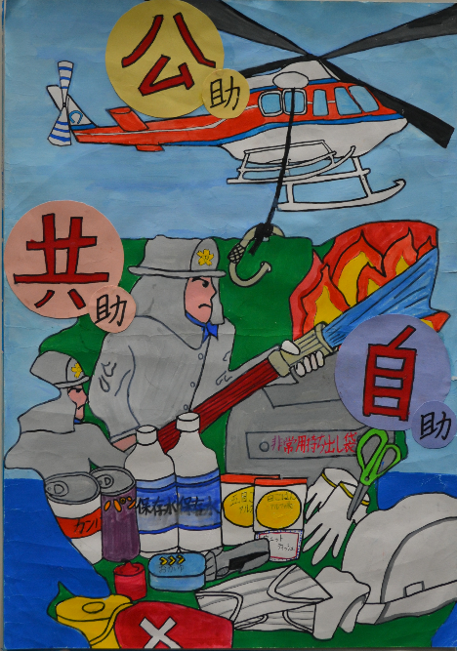

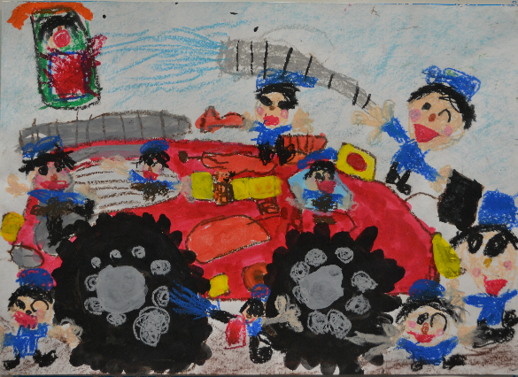

防火・防災・救急ポスターの部

　　　中貴志小学校　南　茉希さん

消防車・救急車写生の部

山崎保育所　山本　龍之介

地震防災標語の部

**命の火　震災などに　消されるな**

岩出市　志津　翔貴さん

子ども防災博士意見発表の部

**風船がつないだ出会い**

上岩出小学校　黒山　紗依さん